WEEKLY REPORT
DIGITAL SYSTEM DESIGN USING VERILOG & FPGA

1 General Information
Project Title: Thiết kế mạch điều khiển 8 LED đa chế độ kết hợp bộ đếm 00–99 bằng Verilog
Student: Lê Quốc Khánh | Student ID: 24161276
Date: 16/09/2026

2 Block Diagram
Hệ thống LED_MultiMode_Controller nhận clock 50 MHz, điều khiển 8 LED ở chế độ Test hoặc bốn chế độ Manual, đồng thời tạo giá trị đếm 00–99. Công tắc sw_clk chọn tốc độ cập nhật 5 MHz hoặc 2 MHz.
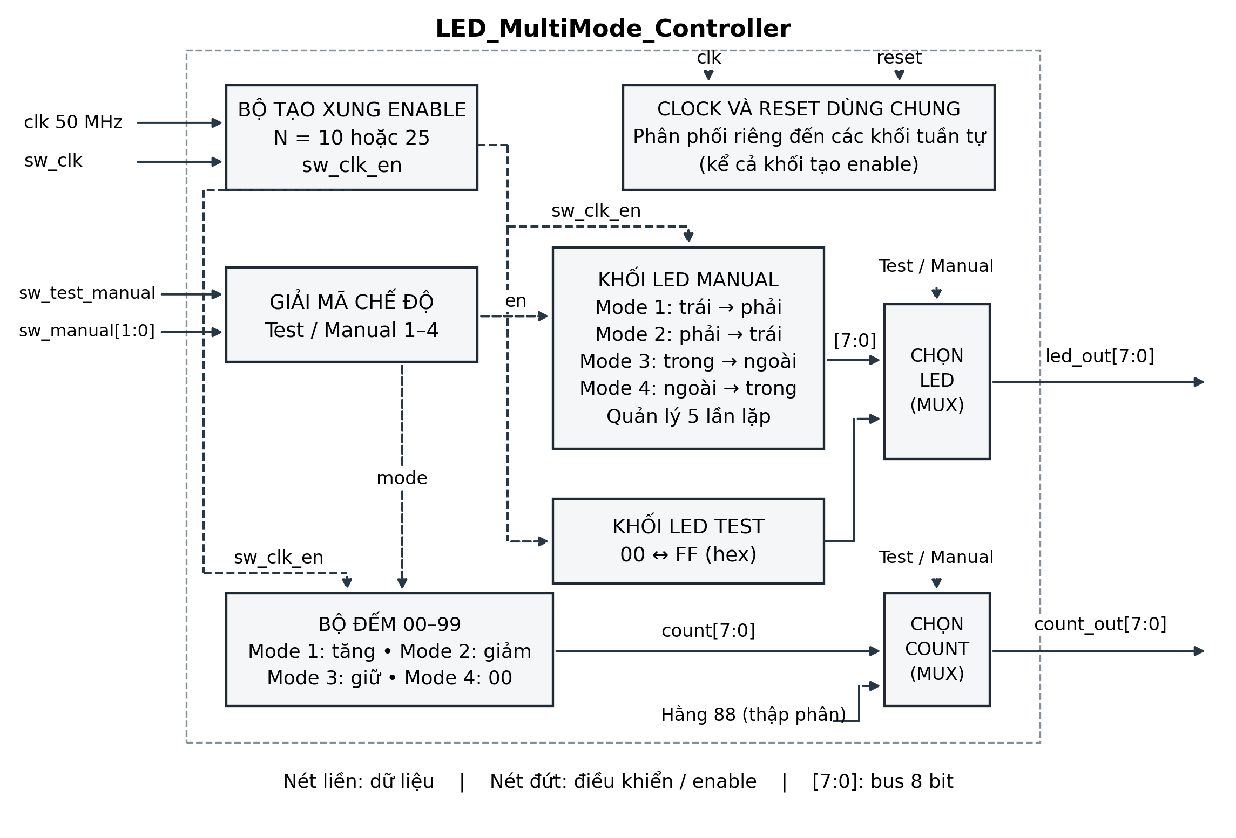
Hình 1. Sơ đồ khối chức năng của LED_MultiMode_Controller.
Sơ đồ thể hiện luồng chức năng; clock và reset được phân phối riêng đến các khối tuần tự. Khối chọn ngõ ra ưu tiên Test; ở Manual, sw_manual[1:0] quyết định hiệu ứng LED và cách đếm.

2 Block Diagram

Mô tả các khối và tín hiệu
Khối tạo xung enable: từ clk = 50 MHz (chu kỳ 20 ns), tạo một xung sw_clk_en sau mỗi 10 hoặc 25 chu kỳ clock. Các thanh ghi cập nhật theo clock hệ thống khi điều kiện enable được thỏa mãn.
Khối LED Manual: tạo bốn chuỗi sáng dần và quản lý số lần lặp. Sau 5 lần hoàn thành chuỗi, LED giữ ở 8'hFF như các waveform. Điều kiện dừng LED và điều kiện dừng bộ đếm 00–99 được xét riêng.
Khối LED Test và chọn ngõ ra: khi sw_test_manual = 1, led_out luân phiên 8'h00 và 8'hFF; count_out được chọn bằng 8'd88. Khi sw_test_manual = 0, ngõ ra lấy từ chế độ Manual tương ứng.
Bộ đếm 00–99: Mode 1 đếm tăng và giữ tại 99; Mode 2 đếm giảm và giữ tại 0; Mode 3 ngừng đếm; Mode 4 đưa giá trị hiển thị về 0.
Tín hiệu | Hướng / độ rộng | Chức năng
clk | Vào / 1 bit | Clock hệ thống 50 MHz.
reset | Vào / 1 bit | Mức 1 khởi tạo lại trạng thái tuần tự.
sw_test_manual | Vào / 1 bit | 1: Test; 0: Manual.
sw_manual[1:0] | Vào / 2 bit | 00, 01, 10, 11 tương ứng Mode 1–4.
sw_clk | Vào / 1 bit | 0: cập nhật 5 MHz; 1: cập nhật 2 MHz.
led_out[7:0] | Ra / 8 bit | Mẫu điều khiển 8 LED.
count_out[7:0] | Ra / 8 bit | Giá trị số 0–99; Test xuất số thập phân 88.
Quy ước: led_out[7] là LED ngoài cùng bên trái và led_out[0] là LED ngoài cùng bên phải; bit 1 tương ứng LED sáng trong mô phỏng. count_out là bus giá trị số, chưa phải các chân điều khiển đoạn của LED 7 thanh.

3 State Transition Diagram
Bảng chức năng và các chuỗi trạng thái dưới đây mô tả yêu cầu hoạt động. X là giá trị không ảnh hưởng đến lựa chọn trong hàng đang xét. Reset khởi tạo các thanh ghi; giá trị tức thời tại cổng ra còn phụ thuộc logic chọn Test/Manual.
reset | Test¹ | Mode² | Hoạt động
1 | X | XX | Khởi tạo lại trạng thái bên trong hệ thống.
0 | 1 | XX | Test: LED chớp đồng thời; count_out = 88.
0 | 0 | 00 | Mode 1: trái → phải, lặp 5 lần; đếm 00 → 99 rồi giữ.
0 | 0 | 01 | Mode 2: phải → trái, lặp 5 lần; đếm 99 → 00 rồi giữ.
0 | 0 | 10 | Mode 3: trong → ngoài, lặp 5 lần; ngừng đếm.
0 | 0 | 11 | Mode 4: ngoài → trong, lặp 5 lần; count_out = 00.
¹ Test = sw_test_manual. ² Mode = sw_manual[1:0]. sw_clk chỉ chọn tốc độ, không thay đổi chức năng của chế độ.

Bảng lựa chọn tốc độ
sw_clk | Số chu kỳ clk / lần cập nhật | Khoảng cập nhật | Tốc độ cập nhật
0 | 10 | 200 ns | 5 MHz
1 | 25 | 500 ns | 2 MHz
Cách tính: Tclk = 1 / 50 MHz = 20 ns; Tcập nhật = N × 20 ns; fcập nhật = 50 MHz / N. Giá trị N là số chu kỳ giữa hai xung enable, không phải số chu kỳ của một nửa xung clock chia.
Trong Test, LED đảo trạng thái sau mỗi lần cập nhật. Vì một chu kỳ chớp gồm cả pha sáng và pha tắt, tần số chớp bằng một nửa tốc độ cập nhật: 2,5 MHz hoặc 1 MHz.

Chuỗi trạng thái LED
Các mẫu sau viết ở hệ hexadecimal (hex), theo thứ tự led_out[7:0]. Trạng thái 00 xuất hiện khi khởi tạo. Trong các hình mô phỏng, chuỗi kế tiếp bắt đầu từ mẫu sáng đầu tiên; sau lần thứ 5, FF được giữ nguyên.
Mode 1: 80 → C0 → E0 → F0 → F8 → FC → FE → FF.
Mode 2: 01 → 03 → 07 → 0F → 1F → 3F → 7F → FF.
Mode 3: 18 → 3C → 7E → FF.
Mode 4: 81 → C3 → E7 → FF.
Ví dụ: 18hex = 00011000₂ biểu diễn hai LED giữa sáng; 81hex = 10000001₂ biểu diễn hai LED ngoài cùng sáng. Một lần lặp là một lượt đi hết chuỗi đến FF, không phải một lần đổi mẫu LED.

4 Test Cases Overview
Mỗi chế độ được kiểm tra ở cả hai tốc độ. Các trường hợp được khởi tạo bằng reset trước đoạn kiểm tra. Trong bảng, T = sw_test_manual, M = sw_manual[1:0], S = sw_clk; reset = 0 trong khoảng đánh giá.
TC | Mục đích | Tín hiệu vào | Kết quả mong đợi | Kết quả
TC1 | Test  5 MHz | T=1; M=XX; S=0 | 00 ↔ FF; count = 88. | Pass
TC2 | Mode 1  5 MHz | T=0; M=00; S=0 | Trái → phải, 5 lần; count tăng đến 99 và giữ. | Pass
TC3 | Mode 2  5 MHz | T=0; M=01; S=0 | Phải → trái, 5 lần; count giảm đến 0 và giữ. | Pass
TC4 | Mode 3  5 MHz | T=0; M=10; S=0 | Trong → ngoài, 5 lần; count = 0 sau reset. | Pass
TC5 | Mode 4  5 MHz | T=0; M=11; S=0 | Ngoài → trong, 5 lần; count = 0. | Pass
TC6 | Test  2 MHz | T=1; M=XX; S=1 | 00 ↔ FF; count = 88. | Pass
TC7 | Mode 1  2 MHz | T=0; M=00; S=1 | Trái → phải, 5 lần; count tăng đến 99 và giữ. | Pass
TC8 | Mode 2  2 MHz | T=0; M=01; S=1 | Phải → trái, 5 lần; count giảm đến 0 và giữ. | Pass
TC9 | Mode 3  2 MHz | T=0; M=10; S=1 | Trong → ngoài, 5 lần; count = 0 sau reset. | Pass
TC10 | Mode 4  2 MHz | T=0; M=11; S=1 | Ngoài → trong, 5 lần; count = 0. | Pass
Pass trong bảng là kết quả đối chiếu chức năng thể hiện trên waveform của từng testcase; không đồng nghĩa đã kiểm chứng mọi tình huống chuyển chế độ hoặc hành vi trên FPGA thực tế.

Cách đọc và đối chiếu waveform
led_out hiển thị theo hex; count_out hiển thị theo thập phân. sw_manual có thể hiện thành số 0, 1, 2, 3 tương ứng 00, 01, 10, 11. Cột Value là giá trị tại vị trí con trỏ, có thể nằm ngoài đoạn testcase; cần đọc mức của tín hiệu ngay trong khoảng đang phân tích.
Ở thang thời gian lớn, clock 50 MHz trông như một dải xanh đặc. Việc xác định tốc độ dựa vào thang thời gian và khoảng cách giữa hai lần đổi trạng thái; không dựa vào độ rộng của dải xanh.

5 Testcase Details

Testcase 1 Chế độ Test tại 5 MHz
Mục đích: Kiểm tra chớp đồng thời và giá trị Test.
Input/Stimulus: reset = 0; sw_test_manual = 1; sw_manual = XX; sw_clk = 0.
Kết quả mong đợi: led_out luân phiên 00 ↔ FF mỗi 200 ns; count_out = 88. Một chu kỳ sáng–tắt dài 400 ns.
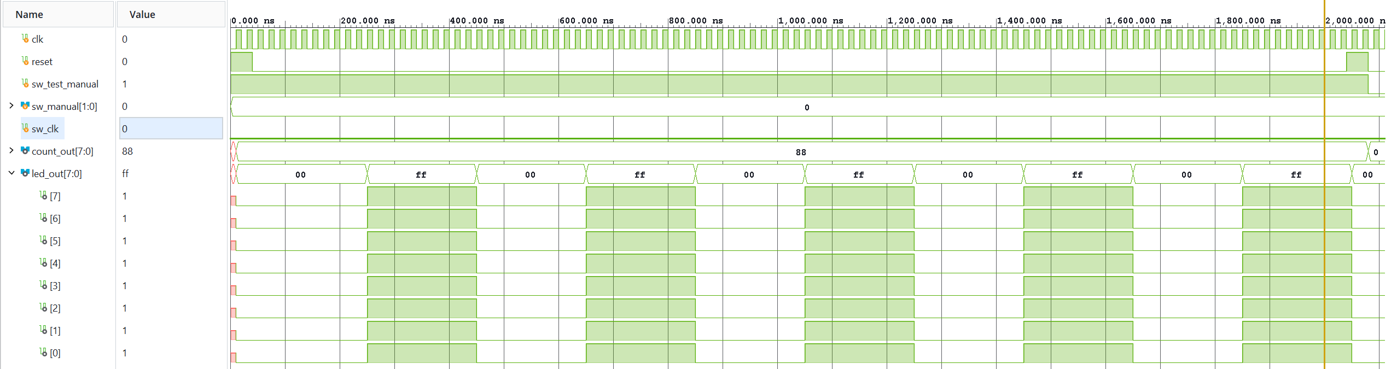
Hình 2. Waveform TC1 – Chế độ Test tại 5 MHz.
Phân tích: Khoảng 0–2 µs: sau reset, cả 8 bit LED đổi cùng nhau; bus count_out giữ 88. Khoảng giữa hai lần đảo LED xấp xỉ 200 ns, phù hợp enable 5 MHz. Kết quả: Pass.

Testcase 2 Mode 1 tại 5 MHz
Mục đích: Kiểm tra sáng dần trái sang phải và đếm tăng.
Input/Stimulus: reset = 0; sw_test_manual = 0; sw_manual = 00; sw_clk = 0.
Kết quả mong đợi: LED: 80 → C0 → E0 → F0 → F8 → FC → FE → FF, lặp 5 lần rồi giữ FF. count_out: 0 → 1 → … → 99 rồi giữ.
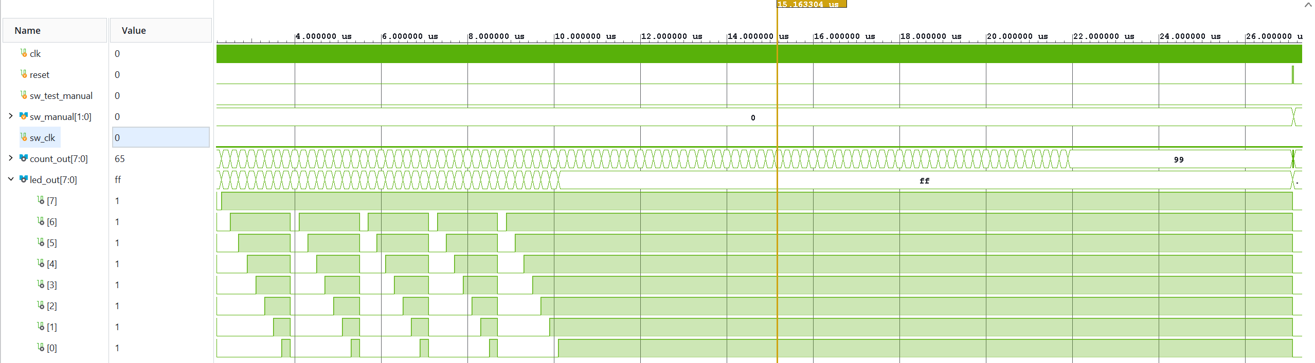
Hình 3. Waveform TC2 – Mode 1 tại 5 MHz.
Phân tích: Khoảng 2–26 µs: led_out[7] sáng trước, các bit tiếp theo sáng dần về bit 0. Sau 5 lượt, LED giữ FF trong khi bộ đếm còn tăng; count_out sau đó giữ tại 99. Hai điều kiện dừng hoạt động độc lập. Kết quả: Pass.

Testcase 3 Mode 2 tại 5 MHz
Mục đích: Kiểm tra sáng dần phải sang trái và đếm giảm.
Input/Stimulus: reset = 0; sw_test_manual = 0; sw_manual = 01; sw_clk = 0.
Kết quả mong đợi: LED: 01 → 03 → 07 → 0F → 1F → 3F → 7F → FF, lặp 5 lần rồi giữ FF. count_out: 99 → 98 → … → 0 rồi giữ.
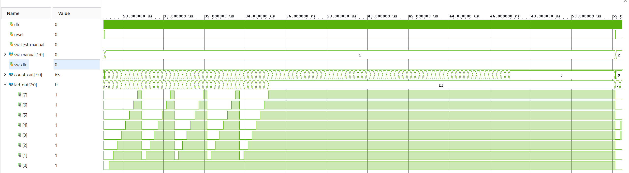
Hình 4. Waveform TC3 – Mode 2 tại 5 MHz.
Phân tích: Khoảng 26–52 µs: bit 0 sáng trước rồi lan dần đến bit 7. LED giữ FF sau 5 lượt; bộ đếm tiếp tục giảm đến 0 và không quay vòng về 99. Mỗi lần cập nhật cách nhau 200 ns. Kết quả: Pass.

Testcase 4 Mode 3 tại 5 MHz
Mục đích: Kiểm tra sáng dần từ trong ra ngoài và ngừng đếm.
Input/Stimulus: reset = 0; sw_test_manual = 0; sw_manual = 10; sw_clk = 0.
Kết quả mong đợi: LED: 18 → 3C → 7E → FF (00011000 → 00111100 → 01111110 → 11111111), lặp 5 lần rồi giữ FF. count_out ngừng đếm.
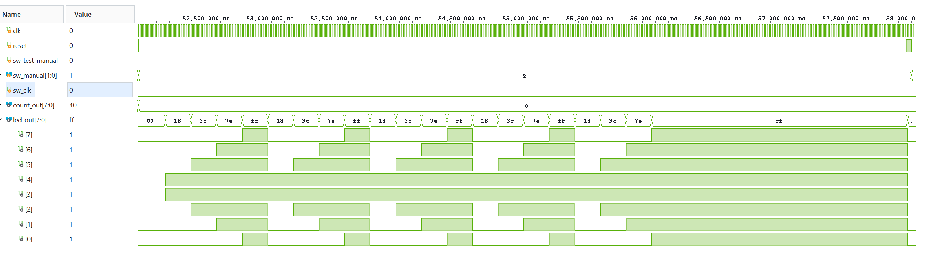
Hình 5. Waveform TC4 – Mode 3 tại 5 MHz.
Phân tích: Khoảng 52–58 µs: hai LED giữa sáng trước, sau đó mở rộng đối xứng về hai đầu. Mẫu LED đổi mỗi 200 ns; có 5 lượt đến FF. count_out giữ 0 vì đã reset trước testcase. Hình này kiểm tra giữ 0, chưa kiểm tra giữ một giá trị khác 0. Kết quả: Pass trong điều kiện đã kiểm tra.

Testcase 5 Mode 4 tại 5 MHz
Mục đích: Kiểm tra sáng dần từ ngoài vào trong và ngõ đếm bằng 0.
Input/Stimulus: reset = 0; sw_test_manual = 0; sw_manual = 11; sw_clk = 0.
Kết quả mong đợi: LED: 81 → C3 → E7 → FF (10000001 → 11000011 → 11100111 → 11111111), lặp 5 lần rồi giữ FF; count_out = 0.
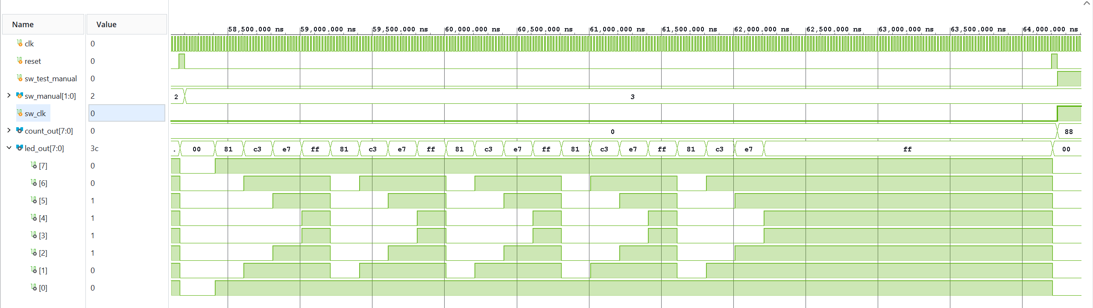
Hình 6. Waveform TC5 – Mode 4 tại 5 MHz.
Phân tích: Khoảng 58–64 µs: hai LED ngoài cùng sáng trước rồi tiến vào giữa. Sau 5 lượt, LED giữ FF; count_out giữ 0. Phần cuối hình đã chuyển sang Test nên xuất hiện 88; đây là đoạn của chế độ kế tiếp. Kết quả: Pass.

Testcase 6 Chế độ Test tại 2 MHz
Mục đích: Kiểm tra chớp đồng thời ở tốc độ cập nhật 2 MHz.
Input/Stimulus: reset = 0; sw_test_manual = 1; sw_manual = XX; sw_clk = 1.
Kết quả mong đợi: led_out luân phiên 00 ↔ FF mỗi 500 ns; count_out = 88. Chu kỳ sáng–tắt dài 1 µs, chậm hơn 2,5 lần so với TC1.
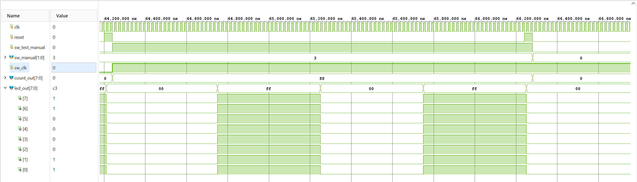
Hình 7. Waveform TC6 – Chế độ Test tại 2 MHz.
Phân tích: Khoảng 64,2–66,2 µs: đường sw_test_manual và sw_clk đều ở mức 1, count_out = 88. Các lần đảo LED cách nhau khoảng 500 ns. Cột Value nằm ngoài đoạn kiểm tra nên có thể hiện sw_clk = 0; phải đọc mức trên đường sóng. Kết quả: Pass.

Testcase 7 Mode 1 tại 2 MHz
Mục đích: Kiểm tra sáng dần trái sang phải và đếm tăng ở 2 MHz.
Input/Stimulus: reset = 0; sw_test_manual = 0; sw_manual = 00; sw_clk = 1.
Kết quả mong đợi: Chuỗi LED giống TC2, lặp 5 lần rồi giữ FF; count_out tăng 0 → 99 rồi giữ. Khoảng cập nhật là 500 ns.
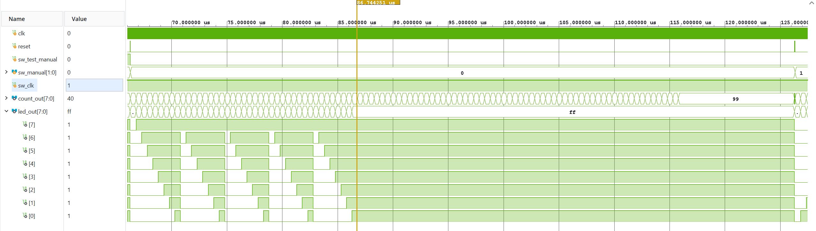
Hình 8. Waveform TC7 – Mode 1 tại 2 MHz.
Phân tích: Khoảng 66–126 µs: các bit LED sáng từ bit 7 đến bit 0, kết thúc 5 lượt rồi giữ FF. count_out tiếp tục tăng và giữ tại 99. Thời gian cho cùng số bước dài gấp 2,5 lần TC2, phù hợp tốc độ cập nhật 2 MHz. Kết quả: Pass.

Testcase 8 Mode 2 tại 2 MHz
Mục đích: Kiểm tra sáng dần phải sang trái và đếm giảm ở 2 MHz.
Input/Stimulus: reset = 0; sw_test_manual = 0; sw_manual = 01; sw_clk = 1.
Kết quả mong đợi: Chuỗi LED giống TC3, lặp 5 lần rồi giữ FF; count_out giảm 99 → 0 rồi giữ. Khoảng cập nhật là 500 ns.
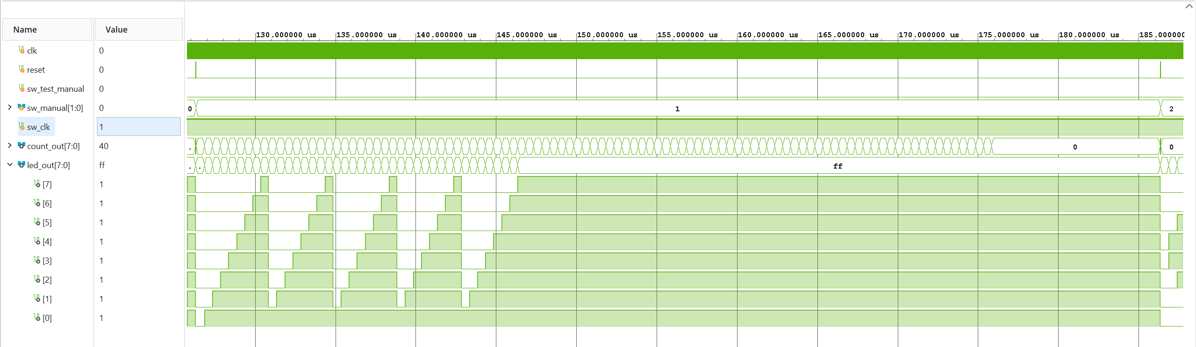
Hình 9. Waveform TC8 – Mode 2 tại 2 MHz.
Phân tích: Khoảng 126–186 µs: các bit sáng từ bit 0 đến bit 7. Sau 5 lượt, LED giữ FF; count_out tiếp tục giảm rồi giữ 0 ở cuối đoạn. Thứ tự trạng thái không đổi so với TC3, chỉ có khoảng cập nhật tăng. Kết quả: Pass.

Testcase 9 Mode 3 tại 2 MHz
Mục đích: Kiểm tra hiệu ứng từ trong ra ngoài và ngừng đếm ở 2 MHz.
Input/Stimulus: reset = 0; sw_test_manual = 0; sw_manual = 10; sw_clk = 1.
Kết quả mong đợi: LED: 18 → 3C → 7E → FF, lặp 5 lần rồi giữ FF. count_out ngừng đếm; sau reset là 0. Khoảng cập nhật là 500 ns.
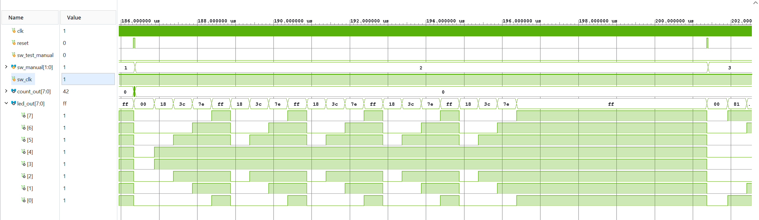
Hình 10. Waveform TC9 – Mode 3 tại 2 MHz.
Phân tích: Khoảng 186–201 µs: chuỗi bốn mẫu đối xứng lặp 5 lần, sau đó giữ FF. count_out giữ 0 trong toàn bộ đoạn Mode 3. So với TC4, chuỗi LED giống nhau và thời gian giữa hai mẫu tăng từ 200 ns lên 500 ns. Kết quả: Pass trong điều kiện đã kiểm tra.

Testcase 10 Mode 4 tại 2 MHz
Mục đích: Kiểm tra hiệu ứng từ ngoài vào trong và count_out = 0.
Input/Stimulus: reset = 0; sw_test_manual = 0; sw_manual = 11; sw_clk = 1.
Kết quả mong đợi: LED: 81 → C3 → E7 → FF, lặp 5 lần rồi giữ FF; count_out = 0. Khoảng cập nhật là 500 ns.
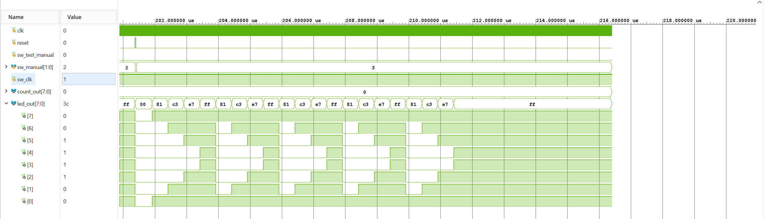
Hình 11. Waveform TC10 – Mode 4 tại 2 MHz.
Phân tích: Khoảng 201–216 µs: hai bit ngoài cùng sáng trước rồi mở rộng vào trung tâm; mỗi mẫu kéo dài khoảng 500 ns. Sau 5 lượt, LED giữ FF cho đến khi kết thúc mô phỏng. count_out luôn bằng 0 trong đoạn này. Kết quả: Pass.

6 Summary
Thiết kế LED_MultiMode_Controller hỗ trợ Test và bốn chế độ Manual với clock đầu vào 50 MHz. Tín hiệu sw_clk lựa chọn tốc độ cập nhật 5 MHz hoặc 2 MHz, tương ứng khoảng cách 200 ns hoặc 500 ns giữa hai lần cập nhật.
Các waveform của 10 testcase cho thấy LED chớp đồng thời ở Test và thực hiện đúng hướng sáng ở bốn chế độ Manual. Mỗi chuỗi Manual được thực hiện 5 lần rồi giữ FF. Bộ đếm tăng đến 99 ở Mode 1, giảm đến 0 ở Mode 2, ngừng đếm ở Mode 3 và xuất 0 ở Mode 4. Test xuất giá trị thập phân 88.
Kết quả mô phỏng đáp ứng các chức năng được kiểm tra ở hai tốc độ. Việc LED dừng sau 5 lượt trong khi bộ đếm vẫn tiếp tục đến giới hạn cho thấy cần tách điều kiện dừng của hai chức năng. Cấu trúc chia khối giúp theo dõi luồng điều khiển, kiểm tra từng chức năng và mở rộng thiết kế.

Kiểm thử bổ sung
Để hoàn thiện độ bao phủ kiểm thử, các trường hợp sau cần được thực hiện riêng và lưu waveform trước khi kết luận đạt:
Reset giữa quá trình hoạt động: kích reset khi LED và bộ đếm đang thay đổi, kiểm tra giá trị khởi tạo và thời điểm đáp ứng theo RTL.
Mode 3 với giá trị khác 0: chuyển từ Mode 1 hoặc Mode 2 khi count_out đang ở một giá trị trung gian, không reset; kiểm tra giá trị đó được giữ nguyên nếu yêu cầu là bảo toàn số đếm.
Chuyển tốc độ khi đang chạy: đổi sw_clk trong cùng một mode, không reset; đo khoảng cập nhật trước và sau, đồng thời kiểm tra không bỏ hoặc lặp trạng thái.
Chuyển Test và Manual: kiểm tra ưu tiên chọn ngõ ra và trạng thái khi quay lại Manual, kể cả trường hợp chuỗi trước đó đã đủ 5 lượt.
Khi triển khai trên FPGA để quan sát bằng mắt, cần tốc độ cập nhật thấp hơn mức MHz, ánh xạ chân và cực tính LED đúng với bo mạch. Nếu dùng hai LED 7 thanh, cần thêm khối tách chữ số, giải mã và điều khiển hiển thị phù hợp.

